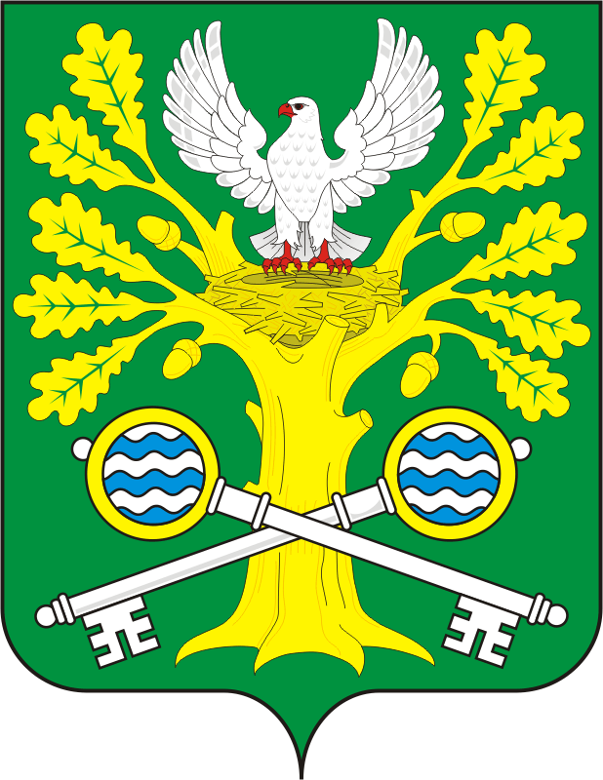

СОВЕТ ДЕПУТАТОВ

МУНИЦИПАЛЬНОГО ОБРАЗОВАНИЯ СТАРОСОКУЛАКСКИЙ СЕЛЬСОВЕТ

САРАКТАШСКОГО РАЙОНА

ОРЕНБУРГСКОЙ ОБЛАСТИ
ПЯТЫЙ СОЗЫВ
Р А С П О Р Я Ж Е Н И Е
28.11.2025 №2-р
с. Старый Сокулак
О созыве очередного второго заседания Совета депутатовСтаросокулакского сельсовета
пятого созыва

В соответствии со статьей 29 Регламента Совета депутатов Старосокулакского сельсовета созвать очередное второезаседание Совета депутатовСтаросокулакского сельсовета пятого созыва 12 декабря 2025года в15.00 часов в администрации сельсовета с повесткой дня:

1. Об утверждении Регламента Совета депутатов муниципального образования Старосокулакский сельсовет Саракташского района Оренбургской области.
Докладчик | - | Тришечкина Е.П., председатель Совета депутатов сельсовета
2. Об утверждении Положений о постоянных комиссиях Совета депутатов муниципального образования Старосокулакский сельсовет Саракташского района Оренбургской области пятого созыва.
Докладчик | - | Тришечкина Е.П., председатель Совета депутатов сельсовета
3. Об утверждении персонального состава постоянных комиссий Совета депутатов муниципального образования Старосокулакский сельсовет Саракташского района Оренбургской области пятого созыва.
Докладчик | - | Тришечкина Е.П., председатель Совета депутатов сельсовета
4. Об избрании председателей постоянных комиссий Совета депутатов муниципального образования Старосокулакский сельсовет Саракташского района Оренбургской области пятого созыва.
Докладчик | - | Тришечкина Е.П., председатель Совета депутатов сельсовета
5. О регистрации депутатской (партийной) группы местного отделения Партии «ЕДИНАЯ РОССИЯ» в Совете депутатов муниципального образования Старосокулакский сельсовет Саракташского района Оренбургской области пятого созыва.
Докладчик | - | Тришечкина Е.П., председатель Совета депутатов сельсовета
6. Об утверждении Положения «О порядке проведения конкурса по отбору кандидатур на должность главы муниципального образования Старосокулакский сельсовет Саракташского района Оренбургской области и избрания на должность главы муниципального образования Старосокулакский сельсовет Саракташского района Оренбургской области».
Докладчик | - | Смирнов С.Г., главамуниципального образования
7. О передаче осуществления части полномочий администрации Старосокулакского сельсовета Саракташского района Оренбургской области администрации муниципального образования Саракташский район Оренбургской области на 2026 год.
Докладчик | - | Смирнов С.Г., глава муниципального образования
8. О передаче части полномочий администрации Старосокулакского сельсовета Саракташского района Оренбургской области по осуществлению внешнего муниципального финансового контроля на 2026 год.
Докладчик | - | Смирнов С.Г., главамуниципального образования
9. Разное.

Председатель Совета
депутатов сельсоветаЕ.П.Тришечкина

Разослано: администрации сельсовета, депутатам, администрации района, прокуратуре района, в дело

